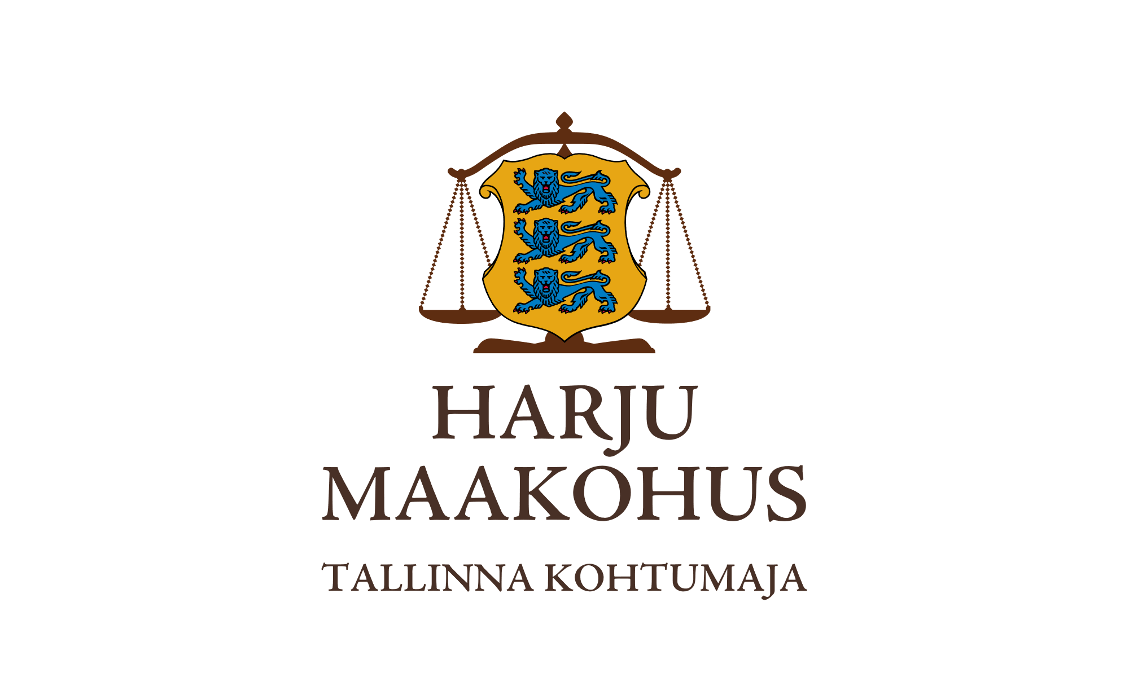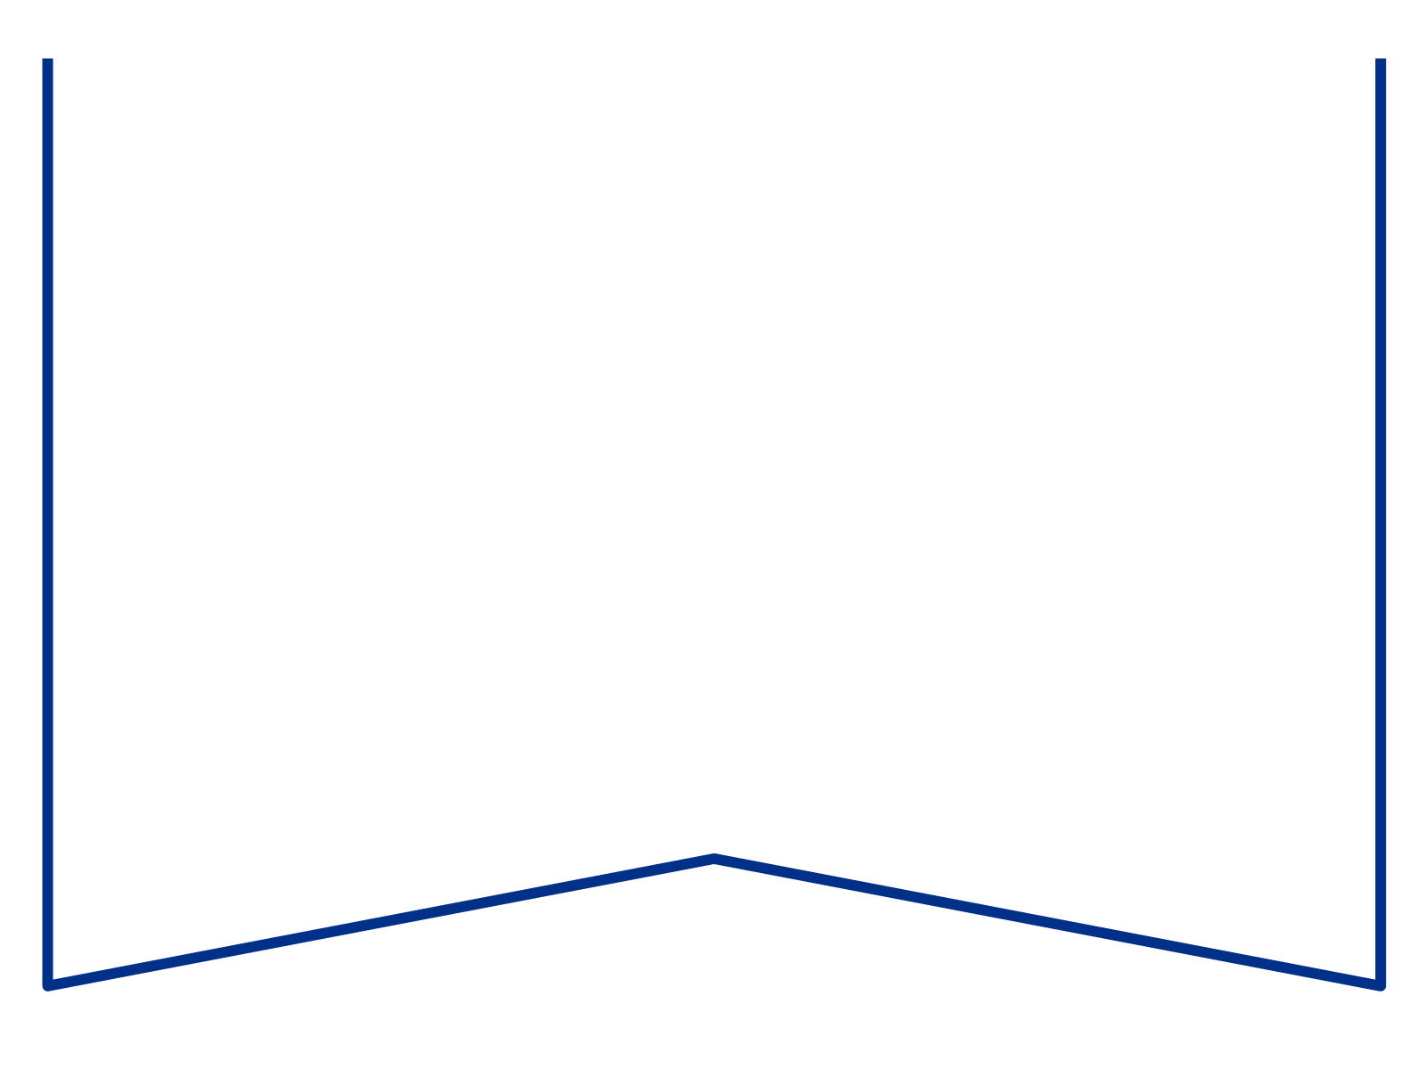

|  |  |  |  |  |  |  |
| --- | --- | --- | --- | --- | --- | --- |
| Teie |  | 20 |  | a nr |  |  |
| Meie | 12.02 | 20 | 24 | a nr | 2-23-17424 |  |

**Konkurentsiamet**

Tatari 39, Tallinn 10134

[info@konkurentsiamet.ee](mailto:info@konkurentsiamet.ee)

Harju Maakohtu menetluses on tsiviilasi nr 2-23-17424 OÜ Marine Industrial Group (registrikood: 14432097) pankrotiavaldus.

Vastavalt pankrotiseaduse § 30 lg-le 1 kui võlgnikul ei jätku vara pankrotimenetluse kulude katteks, määrab kohus menetluse raugemise vältimiseks pankrotimenetluse kulude katteks deposiidina selleks ettenähtud kontole makstava summa suuruse ja selle maksmise tähtaja. Sama paragrahvi lg 5 sätestab, et kui käesoleva paragrahvi lõikes 1 nimetatud deposiiti ei maksta, teeb kohus juriidilisest isikust võlgniku puhul maksejõuetuse teenistusele ettepaneku esitada avaldus pankrotimenetluse läbiviimiseks avaliku uurimisena ja annab avalduse esitamiseks mõistliku tähtaja.

Kohus määras 30.01.2024 määrusega võlgniku pankrotiavalduse menetluse raugemise vältimiseks pankrotimenetluse kulude katteks kohtu deposiiti makstava summa suuruseks 2500 eurot ja tegi ettepaneku OÜ Marine Industrial Group pankrotimenetlusest huvitatud isikutele (eelkõige võlausaldajatele) tasuda hiljemalt 09.02.2024 pankrotimenetluse kulude deposiit Rahandusministeeriumi kontole. Vastav teade avaldati väljaandes Ametlikud Teadaanded 31.01.2024. Deposiiti tasutud ei ole.

Kohus teavitab käesolevaga pankrotiseaduse § 30 lg 5 Konkurentsiametit, et deposiiti raugemise vältimiseks tsiviilasjas nr 2-23-17424 antud tähtajaks tasutud ei ole, ning teeb ettepaneku esitada avaldus pankrotimenetluse läbiviimiseks avaliku uurimisena. Kohus annab käesolevaga Konkurentsiametile tähtaja avaliku uurimismenetluse alustamise otsustamiseks ja kohtu teavitamiseks 10 päeva alates käesoleva kohtukirja kättesaamisest.

Lugupidamisega

/digitaalselt allkirjastatud/

Kai Härmand

kohtunik

kohtuistungi sekretär

Linda Rahu linda.rahu@kohus.ee

Tel 6200 019